Bài 1:

Yêu cầu ban đầu (mơ hồ) | Yêu cầu viết lại (rõ ràng) | Giải thích lý do
Hệ thống cần thân thiện với người dùng. | Hệ thống phải đạt điểm System Usability Scale (SUS) ít nhất 80/100 dựa trên khảo sát ít nhất 20 người dùng mới, và thời gian hoàn thành các nhiệm vụ cơ bản (như đăng nhập và tìm kiếm) không vượt quá 2 phút. | Yêu cầu gốc mơ hồ vì "thân thiện" không có tiêu chí cụ thể để đo lường hoặc kiểm thử. Yêu cầu mới sử dụng thang đo SUS chuẩn và thời gian cụ thể, cho phép viết test case như khảo sát người dùng và đo thời gian thực hiện nhiệm vụ, giúp dễ dàng xác nhận và kiểm tra.
Trang web phải chạy nhanh. | Trang web phải tải đầy đủ nội dung trong vòng dưới 3 giây trên kết nối internet trung bình (tốc độ 10 Mbps), đo lường bằng công cụ như Google PageSpeed Insights với điểm số ít nhất 90/100. | Yêu cầu gốc không định nghĩa "nhanh" là bao nhiêu, khó kiểm thử. Yêu cầu mới chỉ rõ thời gian tải và công cụ đo lường, cho phép viết test case tự động hoặc thủ công để kiểm tra tốc độ tải trang dưới các điều kiện cụ thể.
Tìm kiếm cần phải tiện lợi. | Chức năng tìm kiếm phải trả về kết quả liên quan (ít nhất 90% kết quả khớp với từ khóa) trong vòng dưới 1 giây, hỗ trợ bộ lọc theo loại (ví dụ: ngày tháng, danh mục) và gợi ý tự động dựa trên nhập liệu. | Yêu cầu gốc mơ hồ về "tiện lợi", không có tiêu chí rõ ràng. Yêu cầu mới định nghĩa thời gian phản hồi, độ chính xác và tính năng cụ thể, cho phép viết test case như kiểm tra thời gian tìm kiếm, độ chính xác kết quả và sự hiện diện của bộ lọc/gợi ý.
Ứng dụng phải bảo mật tốt. | Ứng dụng phải tuân thủ OWASP Top 10, sử dụng mã hóa HTTPS cho tất cả dữ liệu truyền tải, và vượt qua penetration testing mà không có lỗ hổng nghiêm trọng (mức độ cao hoặc trung bình). | Yêu cầu gốc không chỉ rõ "bảo mật tốt" nghĩa là gì, khó kiểm tra. Yêu cầu mới tham chiếu đến tiêu chuẩn ngành và phương pháp kiểm thử cụ thể, cho phép viết test case như kiểm tra HTTPS, chạy penetration test và xác nhận không có lỗ hổng.
Giao diện nên đẹp và dễ nhìn. | Giao diện phải tuân thủ tiêu chuẩn WCAG 2.1 mức AA về khả năng tiếp cận, với tỷ lệ tương phản màu sắc ít nhất 4.5:1, và đạt ít nhất 80% phản hồi tích cực từ khảo sát người dùng về tính thẩm mỹ. | Yêu cầu gốc chủ quan về "đẹp và dễ nhìn", không thể đo lường. Yêu cầu mới sử dụng tiêu chuẩn WCAG và khảo sát định lượng, cho phép viết test case như kiểm tra tỷ lệ tương phản bằng công cụ và thu thập phản hồi từ khảo sát.
Hệ thống cần có tính linh hoạt cao. | Hệ thống phải hỗ trợ tích hợp với ít nhất 5 API bên thứ ba (ví dụ: Google, Facebook, Stripe) mà không cần thay đổi mã nguồn cốt lõi, và cho phép tùy chỉnh cấu hình qua giao diện admin trong vòng dưới 5 phút. | Yêu cầu gốc mơ hồ về "linh hoạt cao", không có giới hạn cụ thể. Yêu cầu mới định nghĩa số lượng tích hợp và thời gian tùy chỉnh, cho phép viết test case như kiểm tra tích hợp API và đo thời gian cấu hình.
Người dùng cảm thấy hài lòng khi sử dụng. | Ứng dụng phải đạt điểm Net Promoter Score (NPS) ít nhất 50 dựa trên khảo sát ít nhất 50 người dùng sau khi sử dụng ít nhất 3 lần. | Yêu cầu gốc chủ quan và không đo lường được "hài lòng". Yêu cầu mới sử dụng chỉ số NPS chuẩn và số lượng mẫu cụ thể, cho phép viết test case như thực hiện khảo sát và tính toán NPS để kiểm tra.
Ứng dụng cần hoạt động ổn định. | Ứng dụng phải đạt thời gian uptime ít nhất 99.9% trong một tháng (tương đương downtime dưới 43 phút), và không có crash trong 1000 lần chạy test case tiêu chuẩn. | Yêu cầu gốc không định nghĩa "ổn định" là gì, khó kiểm thử. Yêu cầu mới chỉ rõ tỷ lệ uptime và số lượng test case, cho phép viết test case như giám sát uptime và chạy test tự động để xác nhận không crash.

Bài 2:
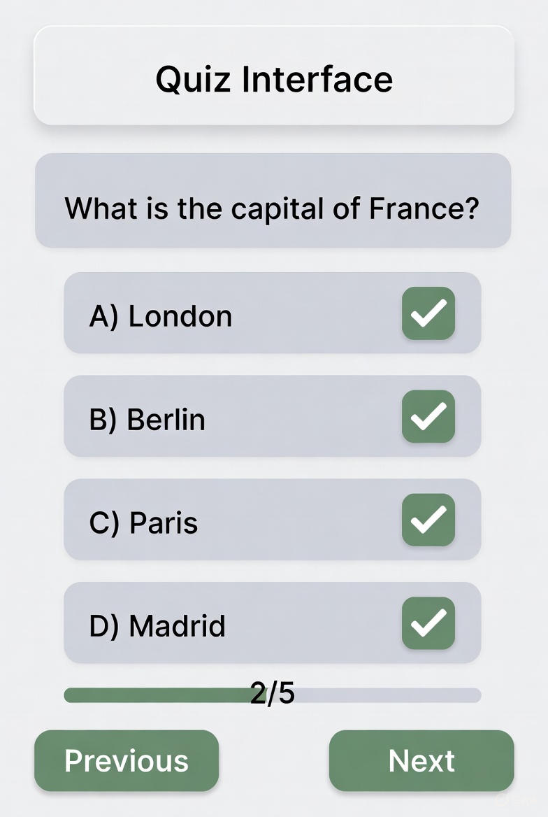

1.quizzes

Tên cột | Kiểu dữ liệu | Mô tả | Ghi chú
quiz_id | INT | Mã định danh bài quiz | PK, AUTO_INCREMENT
course_id | INT | Khóa học chứa quiz | FK → courses(course_id)
title | VARCHAR(255) | Tiêu đề bài quiz
time_limit | INT | Thời gian làm bài (phút) | Mặc định: 15
total_questions | INT | Tổng số câu hỏi
created_at | DATETIME | Thời gian tạo

2. questions
Tên cột | Kiểu dữ liệu | Mô tả | Ghi chú
question_id | INT | Mã câu hỏi | PK, AUTO_INCREMENT
quiz_id | INT | Thuộc bài quiz nào | FK → quizzes(quiz_id)
content | TEXT | Nội dung câu hỏi (hỗ trợ HTML/image)
question_type | ENUM('single', 'multiple') | Loại: chọn 1 / chọn nhiều
order_index | INT | Thứ tự hiển thị

3. quiz_attempts
Tên cột | Kiểu dữ liệu | Mô tả | Ghi chú
attempt_id | INT | Mã lần làm bài | PK, AUTO_INCREMENT
user_id | INT | Người làm bài | FK → users(user_id)
quiz_id | INT | Bài quiz đã làm | FK → quizzes(quiz_id)
started_at | DATETIME | Thời gian bắt đầu
submitted_at | DATETIME | Thời gian nộp bài | NULL nếu chưa nộp
score | DECIMAL(5,2) | Điểm số (ví dụ: 8.50) | NULL nếu chưa chấm
status | ENUM('in_progress', 'submitted', 'graded') | Trạng thái

Bài 3:
Mô tả yêu cầu | Thuộc phần nào trong SRS | Giải thích
“Hệ thống hỗ trợ 5.000 user online” | Performance Requirements | Đây là chỉ số cụ thể về số lượng người dùng đồng thời (concurrent users) – thuộc về hiệu năng hệ thống, không phải chức năng hay chất lượng chung.
“Người dùng được phép xem lịch sử giao dịch” | Functional Requirements | Mô tả hành vi cụ thể mà hệ thống phải thực hiện: cung cấp chức năng xem dữ liệu lịch sử – là yêu cầu chức năng rõ ràng.
“Chức năng này cần bảo mật cấp cao” | Security Requirements | Đề cập đến mức độ bảo mật cần áp dụng cho một chức năng – thuộc yêu cầu bảo mật, không phải hiệu năng hay ràng buộc thiết kế.
Bài 4:

Mục | Nội dung mô tả
Tên Use Case | Đăng ký tài khoản
Actor | Người dùng (Guest – chưa có tài khoản)
Mục tiêu | Người dùng tạo tài khoản mới để truy cập hệ thống học trực tuyến.
Điều kiện trước (Precondition) | - Người dùng truy cập được trang web/ứng dụng. - Trình duyệt hỗ trợ JavaScript và cookies. - Không có tài khoản nào đang đăng nhập.
Luồng chính (Main Flow) | 1. Người dùng truy cập trang chủ và nhấn nút "Đăng ký". 2. Hệ thống hiển thị form đăng ký với các trường: Họ tên, Email, Mật khẩu, Xác nhận mật khẩu. 3. Người dùng nhập đầy đủ thông tin hợp lệ và nhấn "Đăng ký". 4. Hệ thống kiểm tra: • Email chưa tồn tại trong hệ thống. • Mật khẩu và xác nhận mật khẩu trùng khớp. • Mật khẩu ≥ 8 ký tự, có chữ hoa, chữ thường, số. 5. Hệ thống gửi email xác nhận chứa link kích hoạt. 6. Người dùng nhấn vào link trong email. 7. Hệ thống kích hoạt tài khoản và chuyển hướng đến trang đăng nhập với thông báo thành công.
Ngoại lệ (Exception Flow) | E1: Email đã tồn tại (tại bước 4) → Hệ thống hiển thị lỗi: "Email này đã được sử dụng." → Quay lại form để nhập email khác. E2: Mật khẩu không hợp lệ hoặc không khớp (tại bước 4) → Hiển thị lỗi cụ thể: "Mật khẩu phải ≥ 8 ký tự..." hoặc "Mật khẩu xác nhận không khớp." → Người dùng sửa và gửi lại. E3: Link xác nhận hết hạn (tại bước 6) → Hiển thị: "Link đã hết hạn. Vui lòng đăng ký lại." → Chuyển về trang đăng ký. E4: Gửi email thất bại (tại bước 5) → Hệ thống ghi log lỗi, hiển thị: "Không thể gửi email. Vui lòng thử lại sau."
Điều kiện sau (Postcondition) | - Tài khoản được tạo thành công với trạng thái đã kích hoạt. - Người dùng có thể đăng nhập bằng email và mật khẩu vừa tạo. - Email xác nhận được ghi nhận trong hệ thống. quản lý.
(Tùy chọn) Ghi chú khác | - Hỗ trợ đăng ký bằng Google/Facebook (luồng phụ – có thể tách Use Case riêng). - Mật khẩu được mã hóa bằng bcrypt trước khi lưu. - Thời hạn link xác nhận: 24 giờ. - Giao diện form tuân thủ WCAG 2.1 mức AA.

Bài 5:

Test ID | Mô tả Test | Input (Các bước thực hiện) | Kỳ vọng (Expected Result) | Kết quả (Pass/Fail)
TC-001 | Thay đổi mật khẩu thành công (Happy Path) | 1. Đăng nhập bằng tài khoản hợp lệ (email: user@example.com, mật khẩu cũ: OldPass123). 2. Vào Trang cá nhân → Thay đổi mật khẩu. 3. Nhập Mật khẩu cũ: OldPass123. 4. Nhập Mật khẩu mới: NewPass456. 5. Nhập Xác nhận mật khẩu mới: NewPass456. 6. Nhấn nút Xác nhận. | - Hệ thống hiển thị thông báo: “Thay đổi mật khẩu thành công”. - Đăng xuất và đăng nhập lại bằng mật khẩu mới NewPass456 → thành công. - Mật khẩu cũ OldPass123 không còn hoạt động. | (điền sau khi test)
TC-002 | Nhập sai mật khẩu cũ | 1. Đăng nhập bằng tài khoản hợp lệ. 2. Vào trang Thay đổi mật khẩu. 3. Nhập Mật khẩu cũ: WrongPass999 (sai). 4. Nhập Mật khẩu mới: NewPass456. 5. Nhập Xác nhận mật khẩu mới: NewPass456. 6. Nhấn Xác nhận. | - Hệ thống hiển thị lỗi: “Mật khẩu cũ không đúng”. - Không thay đổi mật khẩu. - Vẫn đăng nhập được bằng mật khẩu cũ ban đầu. | (điền sau khi test)
TC-003 | Xác nhận mật khẩu mới không khớp hoặc để trống | 1. Đăng nhập bằng tài khoản hợp lệ. 2. Vào trang Thay đổi mật khẩu. 3. Nhập Mật khẩu cũ: OldPass123 (đúng). 4. Nhập Mật khẩu mới: NewPass456. 5. Nhập Xác nhận mật khẩu mới: Different789 (không khớp). 6. Nhấn Xác nhận. Lặp lại với trường xác nhận để trống. | - Hệ thống hiển thị lỗi: “Mật khẩu xác nhận không khớp”. - Nếu để trống: “Vui lòng nhập xác nhận mật khẩu”. - Không thay đổi mật khẩu. - Form vẫn giữ nguyên dữ liệu đã nhập (trừ mật khẩu). | (điền sau khi test)

Bài 6:

Tiêu chí | Nội dung trả lời
1. Điểm chưa rõ trong yêu cầu | - “Trải nghiệm tốt” là gì? Không xác định tiêu chí cụ thể (tốc độ, độ chính xác, giao diện, gợi ý tự động…). - “Nên” → không bắt buộc, thiếu tính ràng buộc. - Không có đối tượng người dùng cụ thể (học viên, giảng viên, admin?). - Không có đo lường hoặc giới hạn (thời gian, tỷ lệ hài lòng…).
2. Vì sao chưa đạt chuẩn SRS | - Mơ hồ, chủ quan: “tốt” phụ thuộc cảm nhận cá nhân → không thể kiểm thử. - Không đo lường được (Non-measurable) → vi phạm nguyên tắc SMART. - Không kiểm thử được (Non-testable) → không thể viết test case. - Không rõ ràng (Ambiguous) → đội phát triển, tester, khách hàng hiểu khác nhau. - Không có tiêu chí chấp nhận (Acceptance Criteria) → không xác định khi nào “hoàn thành”.
3. Cách viết lại rõ ràng hơn (đo lường được) | “Trang tìm kiếm phải: 1. Trả kết quả trong vòng ≤ 1 giây với ≤ 10.000 bản ghi. 2. Hiển thị ít nhất 90% kết quả liên quan (theo từ khóa chính xác hoặc gần đúng). 3. Hỗ trợ gợi ý tự động khi người dùng nhập ≥ 3 ký tự. 4. Đạt điểm SUS ≥ 80/100 từ khảo sát ≥ 20 người dùng mới.”**
4. Có thể kiểm thử như thế nào | - TC-001 (Hiệu năng): Đo thời gian phản hồi tìm kiếm → ≤ 1 giây (dùng Postman, JMeter). - TC-002 (Độ chính xác): Nhập 10 từ khóa mẫu → kiểm tra ≥ 90% kết quả có chứa từ khóa (tự động bằng script). - TC-003 (Gợi ý tự động): Nhập “Pyt” → kiểm tra hiển thị gợi ý “Python”, “PyCharm”… - TC-004 (Usability): Thực hiện khảo sát SUS với ≥ 20 người → tính trung bình ≥ 80. - Công cụ: Google Lighthouse, Selenium, SurveyMonkey.
Bài 7:

1. Hệ thống học trực tuyến (LMS)
Yêu cầu phi chức năng | Khía cạnh | Cách kiểm thử
Hệ thống phải hỗ trợ tối đa 5.000 người dùng đồng thời xem video bài giảng mà không giảm chất lượng dưới 720p, với độ trễ bắt đầu phát ≤ 3 giây. | Hiệu năng + Khả năng mở rộng | Dùng JMeter/LoadRunner mô phỏng 5.000 user → đo thời gian load video và độ phân giải.
Dữ liệu cá nhân của học viên (email, điểm số, lịch sử học tập) phải được mã hóa tại chỗ (at rest) bằng AES-256 và truyền tải qua HTTPS với TLS 1.3. | Bảo mật | Kiểm tra cấu hình server (SSL Labs), kiểm tra DB dump → xác nhận dữ liệu mã hóa.
Hệ thống phải đạt uptime ≥ 99.9% trong 30 ngày liên tục (tương đương downtime ≤ 43 phút/tháng), bao gồm cả thời gian bảo trì theo lịch. | Tính sẵn sàng | Giám sát bằng Pingdom/UptimeRobot → báo cáo uptime hàng tháng.

2. Hệ thống bán hàng thương mại điện tử
Yêu cầu phi chức năng | Khía cạnh | Cách kiểm thử
Trang sản phẩm phải tải đầy đủ nội dung (hình ảnh, mô tả, giá) trong ≤ 2 giây trên kết nối 4G trung bình (10 Mbps), đạt điểm Google PageSpeed ≥ 90/100 trên mobile. | Hiệu năng + Khả năng sử dụng | Dùng WebPageTest + Google PageSpeed Insights → đo trên thiết bị Android/iOS.
Hệ thống phải xử lý tối đa 1.000 đơn hàng/phút trong giờ cao điểm (Flash Sale) mà không xảy ra lỗi 500 hoặc mất đơn hàng. | Khả năng mở rộng + Hiệu năng | Load test bằng k6/Gatling → mô phỏng 1.000 request đặt hàng/phút.
Sao lưu dữ liệu giao dịch phải được thực hiện hàng ngày lúc 2:00 AM, lưu trữ 7 bản gần nhất + 12 bản hàng tháng, khôi phục thành công trong ≤ 4 giờ. | Bảo trì + Khả năng phục hồi | Kịch bản khôi phục (Disaster Recovery): xóa DB → restore từ backup → kiểm tra dữ liệu đầy đủ.
Bài 8:

1. Yêu cầu chức năng (Functional Requirement – có thể kiểm thử)
FR-QUIZ-001:
Người dùng đã đăng nhập (vai trò: Học viên) có thể truy cập danh sách các bài quiz đã nộp trong khóa học, xem chi tiết kết quả từng câu hỏi, bao gồm:
Câu hỏi gốc
Đáp án người dùng đã chọn
Đáp án đúng
Trạng thái (Đúng/Sai)
Giải thích (nếu có)
Hệ thống phải hiển thị kết quả trong vòng ≤ 2 giây sau khi người dùng chọn bài quiz.
Kết quả chỉ hiển thị với chính người dùng đã làm bài đó.

2. Bảng Use Case: Xem lại kết quả quiz
Mục | Nội dung mô tả
Tên Use Case | Xem lại kết quả quiz đã làm
Actor | Học viên (đã đăng nhập)
Mô tả | Học viên truy cập vào bài quiz đã nộp để xem chi tiết kết quả, đáp án đúng/sai, và giải thích (nếu có), nhằm nhận biết lỗi sai và cải thiện kiến thức.
Điều kiện tiên quyết (Precondition) | - Học viên đã đăng nhập vào hệ thống. - Học viên đã hoàn thành và nộp ít nhất 1 bài quiz trong khóa học. - Bài quiz có trạng thái đã chấm điểm (status = 'graded').
Luồng chính (Main Flow) | 1. Học viên vào Khóa học → chọn khóa học đang học. 2. Hệ thống hiển thị danh sách bài quiz đã làm (cột: Tên quiz, Điểm, Thời gian nộp, Trạng thái). 3. Học viên nhấn vào bài quiz muốn xem. 4. Hệ thống hiển thị trang chi tiết kết quả với: • Tiêu đề quiz, điểm số, thời gian làm bài. • Danh sách câu hỏi theo thứ tự: - Nội dung câu hỏi - Đáp án người dùng chọn (nếu có) - Đáp án đúng - Icon Đúng/Sai - Giải thích (nếu giảng viên nhập) 5. Học viên có thể cuộn, xem từng câu hoặc quay lại danh sách.
Ngoại lệ (Exception Flow) | E1: Chưa làm quiz nào (tại bước 2) → Hệ thống hiển thị: "Bạn chưa làm bài quiz nào trong khóa học này." E2: Quiz chưa được chấm (tại bước 3) → Hiển thị: "Kết quả chưa sẵn sàng. Vui lòng chờ giảng viên chấm bài." E3: Lỗi tải dữ liệu (mạng, server) → Hiển thị: "Không thể tải kết quả. Vui lòng thử lại." + nút Tải lại.
Điều kiện sau (Postcondition) | - Học viên đã xem được toàn bộ chi tiết kết quả của bài quiz đã chọn. - Không thay đổi dữ liệu quiz hoặc điểm số. - Hành động xem kết quả được ghi log (user_id, quiz_id, timestamp).

Bài 9:
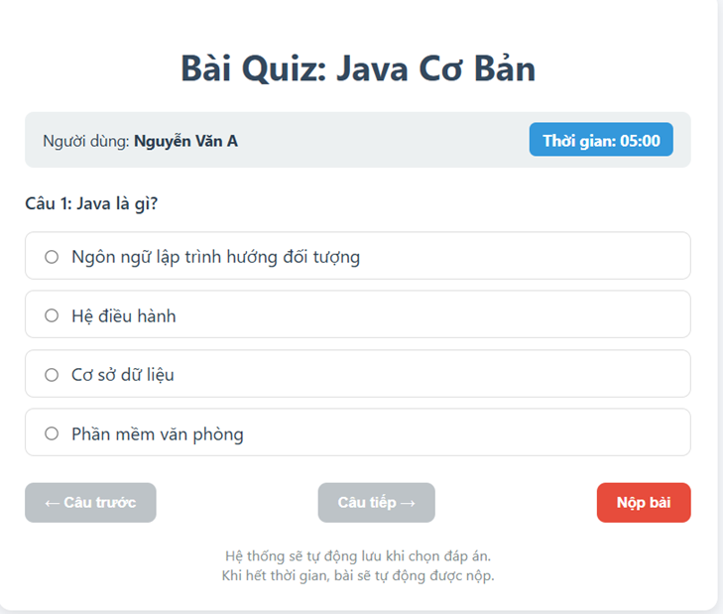

1. Use Case: Làm bài quiz trực tuyến

Mục | Nội dung mô tả
Tên Use Case | Làm bài quiz trực tuyến
Mô tả | Học viên bắt đầu một bài quiz trong khóa học, trả lời từng câu hỏi, nộp bài khi hoàn thành hoặc hết thời gian, và nhận kết quả ngay lập tức.
Actor | Học viên (đã đăng nhập)
Tiền điều kiện (Precondition) | - Học viên đã đăng nhập vào hệ thống. - Học viên đã đăng ký khóa học và bài quiz đang trong trạng thái mở (chưa nộp hoặc chưa hết hạn). - Trình duyệt hỗ trợ JavaScript, WebSocket (cho đồng hồ đếm ngược).
Hậu điều kiện (Postcondition) | - Bài làm được lưu vào hệ thống với trạng thái đã nộp. - Điểm số được tính tự động và hiển thị cho học viên. - Dữ liệu đáp án được ghi nhận đầy đủ để xem lại sau này.
Luồng chính (Main Flow) | 1. Học viên vào Khóa học → chọn Bài quiz → nhấn Bắt đầu làm bài. 2. Hệ thống hiển thị trang làm bài với: • Tiêu đề quiz, thời gian giới hạn, thanh tiến độ (Câu 1/10). • Câu hỏi hiện tại + các phương án (radio/checkbox). • Đồng hồ đếm ngược. • Nút Câu trước, Câu tiếp, Nộp bài. 3. Học viên chọn đáp án → hệ thống tự động lưu tạm (autosave mỗi 5 giây). 4. Học viên điều hướng giữa các câu bằng nút Câu trước/Câu tiếp. 5. Khi đến câu cuối hoặc nhấn Nộp bài → hệ thống hiện popup xác nhận. 6. Học viên xác nhận → hệ thống chấm điểm tự động, hiển thị kết quả chi tiết (điểm, số câu đúng/sai, thời gian hoàn thành). 7. Học viên nhấn Quay lại khóa học hoặc Xem lại đáp án.
Luồng phụ (Alternative Flow) | A1: Hết thời gian (tại bất kỳ bước nào) → Đồng hồ về 0 → hệ thống tự động nộp bài → hiển thị kết quả. A2: Thoát giữa chừng → Hệ thống lưu tạm → khi quay lại, tiếp tục từ câu hiện tại (nếu còn thời gian).
Ngoại lệ (Exception Flow) | E1: Mất kết nối mạng → Hiển thị cảnh báo “Đang kết nối lại…” → khi có mạng, tự động đồng bộ dữ liệu. E2: Cố tình nộp nhiều lần → Hệ thống chỉ chấp nhận 1 lần nộp duy nhất → các lần sau báo: “Bài đã được nộp.” E3: Quiz bị khóa bởi giảng viên → Hiển thị: “Bài quiz đã bị khóa. Vui lòng liên hệ giảng viên.”

2. Yêu cầu chức năng (Functional Requirements)
ID | Yêu cầu chức năng
FR-QUIZ-001 | Hệ thống phải cho phép học viên bắt đầu bài quiz khi nhấn nút “Bắt đầu” và chuyển đến giao diện làm bài.
FR-QUIZ-002 | Hệ thống phải hiển thị từng câu hỏi một kèm các phương án trả lời (radio cho chọn 1, checkbox cho chọn nhiều).
FR-QUIZ-003 | Hệ thống phải tự động lưu đáp án mỗi 5 giây và khi chuyển câu để tránh mất dữ liệu.
FR-QUIZ-004 | Hệ thống phải đếm ngược thời gian theo giới hạn của quiz và tự động nộp bài khi hết giờ.
FR-QUIZ-005 | Hệ thống phải chấm điểm tự động ngay sau khi nộp, hiển thị: tổng điểm, số câu đúng/sai, thời gian hoàn thành.
FR-QUIZ-006 | Hệ thống chỉ cho phép nộp bài 1 lần – không thể sửa sau khi nộp.

3. Yêu cầu phi chức năng (Non-Functional Requirements)
ID | Yêu cầu phi chức năng | Khía cạnh | Cách kiểm thử
NFR-QUIZ-001 | Trang làm bài quiz phải tải đầy đủ nội dung trong ≤ 2 giây trên kết nối 4G (10 Mbps). | Hiệu suất | Dùng WebPageTest → đo TTFB + FCP.
NFR-QUIZ-002 | Dữ liệu đáp án người dùng phải được mã hóa khi truyền (HTTPS) và lưu trữ mã hóa (AES-256) trong DB. | Bảo mật | Kiểm tra SSL (Qualys), dump DB → xác nhận mã hóa.
NFR-QUIZ-003 | Hệ thống phải hỗ trợ tối đa 2.000 học viên làm quiz đồng thời mà không giảm hiệu suất dưới 90%. | Khả năng mở rộng | Load test bằng JMeter → 2.000 user concurrent.
NFR-QUIZ-004 | Giao diện làm bài phải đạt điểm SUS ≥ 85/100 từ khảo sát ≥ 30 học viên mới. | Trải nghiệm người dùng | Thực hiện khảo sát SUS sau buổi học thử.

